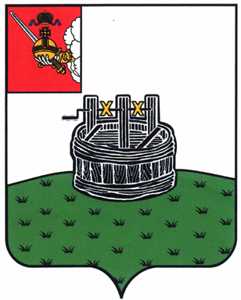
УПРАВЛЕНИЕ ОБРАЗОВАНИЯ  ГРЯЗОВЕЦКОГО  МУНИЦИПАЛЬНОГО РАЙОНА ВОЛОГОДСКОЙ ОБЛАСТИ  ул. Комсомольская, д.49, г. Грязовец,  Вологодская область, 162000,  тел.(81755) 2-12-75, факс 2-12-39  ИНН 3509009202 КПП 350901001  ОГРН 1083529000390  адрес электронной почты secretar-12999@obr.edu35.ru |  |  |  |  | Руководителям ОО
10.02.2020 |  | № | 175
На № |  | от
Уважаемые коллеги!
На базе МБОУ «Средняя школа №1 г. Грязовца» (г. Грязовец, ул. Горького, д.109) состоится районный семинар по теме «ИКТ грамотность педагога – путь к повышению качества образования»

Дата и время проведения: | 13 февраля 2020 года, 09.40- 13.30
Категория участников: | Руководители, заместители руководителей образовательных организаций, педагоги дополнительного образования, учителя
ПРОГРАММА ПРОВЕДЕНИЯ РАЙОННОГО СЕМИНАРА

13 февраля 2020 года

09.40-10.00 | Встреча участников семинара. Регистрация
10.00-10.10  Кабинет №50  (1 этаж) | Приветственное слово
10.10-10.30  Кабинет №50  (1 этаж) | Цифровая образовательная среда ЯКласс как средство повышения качества образования  Бобылева Ольга Валентиновна, учитель начальных классов
10.30-10.50  Кабинет №50  (1 этаж) | Использование ИКТ-технологий на уроках изобразительного искусства как средство повышения качества образования  Киселева Наталья Николаевна, учитель изобразительного искусства
10.50-11.05  Кабинет №50  (1 этаж) | Использование ИКТ-технологий на уроках ОБЖ как средство повышения качества образования  Сынкова Ульяна Владимировна, преподаватель-организатор ОБЖ
11.05-11.30  Кабинет №50  (1 этаж) | Система подготовки младших школьников к участию в региональном конкурсе «Роботенок»  Неволина Дина Николаевна, учитель начальных классов;  Рустиков Арсений, обучающийся 1 «А» класса
11.40-12.10  Кабинет №12  (2 этаж) | Мастер-класс по использованию сервиса LearningApps.org в работе педагога  Архипова Ольга Владимировна, учитель физики и информатики
12.10-12.30  Кабинет №12  (2 этаж) | Мастер-класс по использованию ИКТ-технологий на уроках и во внеурочной деятельности при работе с обучающимися начальной школы  Коткова Анна Александровна, учитель начальных классов
12.30-12.50  Кабинет №12  (2 этаж) | Мастер-класс по использованию электронных платформ на уроках права в рамках реализации ФГОС СОО  Левчук Егор Юрьевич, учитель права
12.50-13.00  Кабинет №12  (2 этаж) | ПОДВЕДЕНИЕ ИТОГОВ РАЙОННОГО СЕМИНАРА
13.00 – 13.30  Школьная столовая | Обед

Заявки на участие в семинаре направлять в Управление образования (И.Н. Зубковой) или в МБОУ «Средняя школа № 1 г.Грязовца».

Начальник Управления образования Грязовецкого муниципального района | 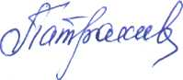 | Т.А.Патракеева

